Druk Nr
Projekt z dnia

UCHWAŁA NR
RADY MIEJSKIEJ W ŁODZI
z dnia

w sprawie przystąpienia do sporządzenia zmiany miejscowego planu zagospodarowania przestrzennego dla części obszaru miasta Łodzi obejmującej dolinę rzeki Ner wraz ze Stawami Stefańskiego oraz dolinę rzeki Gadki, położonej na odcinku od ul. Pabianickiej do południowej granicy miasta.

Na podstawie art. 18 ust. 2 pkt 15 ustawy z dnia 8 marca 1990 r. o samorządzie gminnym (Dz. U. z 2020 r. poz. 713) oraz art. 14 ust. 1 i art. 27 ustawy z dnia 27 marca 2003 r. o planowaniu i zagospodarowaniu przestrzennym (Dz. U. z 2020 r. poz. 293, 471 i 782), Rada Miejska w Łodzi

uchwala, co następuje:

§ 1. Przystępuje się do sporządzenia zmiany miejscowego planu zagospodarowania przestrzennego dla części obszaru miasta Łodzi obejmującej dolinę rzeki Ner wraz ze Stawami Stefańskiego oraz dolinę rzeki Gadki, położonej na odcinku od ul. Pabianickiej do południowej granicy miasta, uchwalonego uchwałą Nr LXVI/1681/18 Rady Miejskiej w Łodzi z dnia 25 stycznia 2018 r. (Dz. Urz. Woj. Łódzkiego poz. 819), zwanej dalej zmianą planu.

§ 2. 1. Granice obszaru objętego projektem zmiany planu zostały oznaczone na rysunkach stanowiących:
- załącznik Nr 1 do niniejszej uchwały;
- załącznik Nr 2 do niniejszej uchwały.
- Przebieg granic obszaru objętego projektem zmiany planu, o którym mowa w ust. 1 pkt 1, określony został w wykazie współrzędnych punktów geodezyjnych w układzie współrzędnych xy 2000, stanowiącym załącznik Nr 3 do niniejszej uchwały.
- Przebieg granic obszaru objętego projektem zmiany planu, o którym mowa w ust. 1 pkt 2, określony został w wykazie współrzędnych punktów geodezyjnych w układzie współrzędnych xy 2000, stanowiącym załącznik Nr 4 do niniejszej uchwały.

§ 3. Przedmiotem zmiany planu jest zmiana ustaleń dla terenów oznaczonych symbolami 1U i 1MWU.

§ 4. Wykonanie uchwały powierza się Prezydentowi Miasta Łodzi.

§ 5. Uchwała wchodzi w życie z dniem podjęcia.

Przewodniczący

Rady Miejskiej w Łodzi

Marcin GOŁASZEWSKI
Projektodawcą jest
Prezydent Miasta Łodzi
Załącznik Nr 1
do uchwały Nr
Rady Miejskiej w Łodzi
z dnia

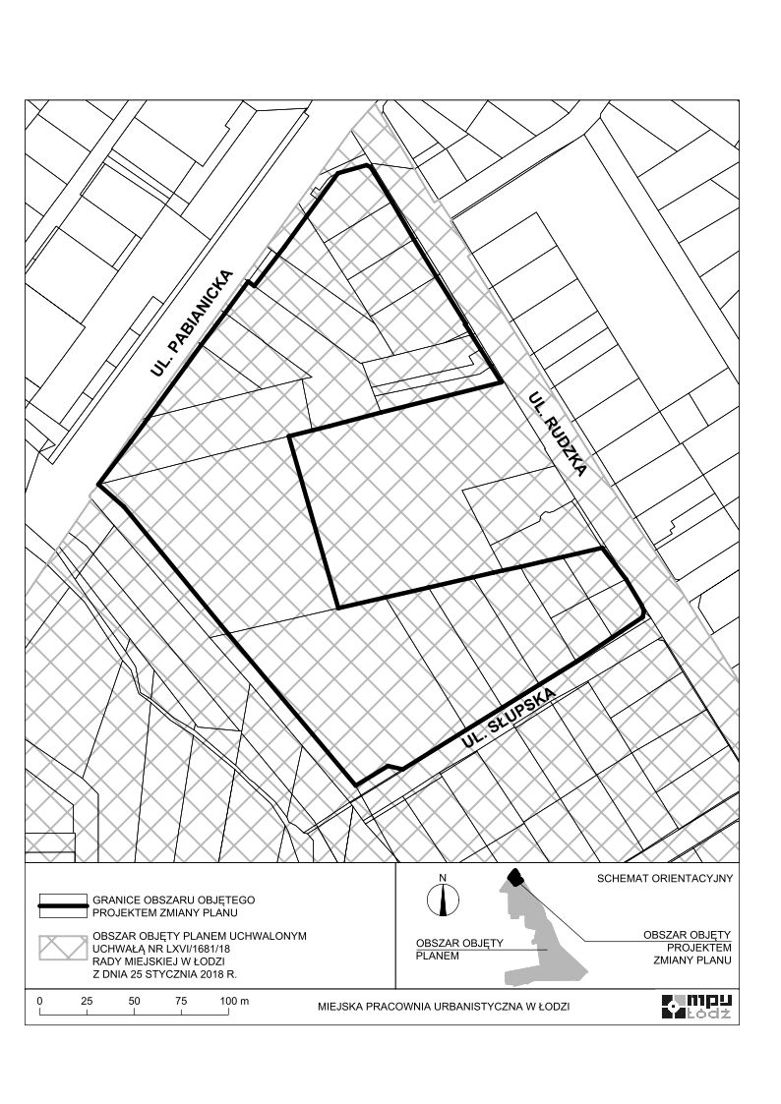

Załącznik Nr 2
do uchwały Nr
Rady Miejskiej w Łodzi
z dnia

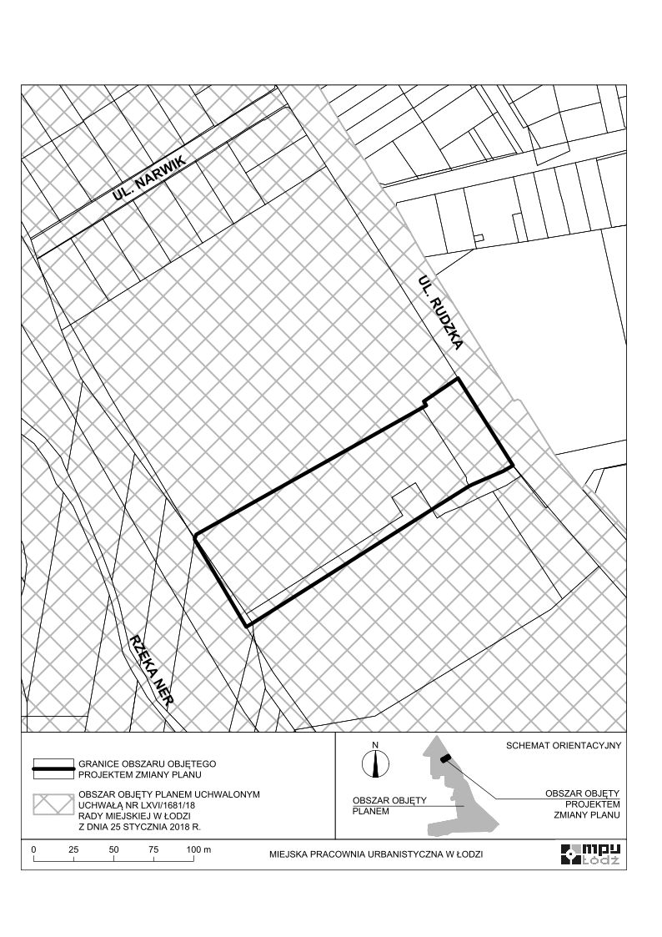

Załącznik Nr 3
do uchwały Nr
Rady Miejskiej w Łodzi
z dnia

Wykaz współrzędnych punktów geodezyjnych w układzie współrzędnych xy 2000.

x | y
5731454,44 | 6598884,43
5731451,34 | 6598883,72
5731440,72 | 6598867,85
5731427,81 | 6598848,57
5731415,68 | 6598829,08
5731403,52 | 6598809,54
5731391,74 | 6598790,49
5731370,71 | 6598756,69
5731372,53 | 6598748,88
5731362,09 | 6598731,83
5731442,7 | 6598664,16
5731509,84 | 6598609,07
5731521,66 | 6598595,59
5731544,43 | 6598612,8
5731556,76 | 6598621,84
5731557,05 | 6598621,99
5731584,11 | 6598641,7
5731595,76 | 6598650,14
5731599,84 | 6598653,18
5731607,45 | 6598658,88
5731612,43 | 6598662,67
5731629,13 | 6598674,86
5731626,77 | 6598678,11
5731643,26 | 6598690,77
5731647,57 | 6598694,07
5731663,86 | 6598705,86
5731686,56 | 6598722,42
5731690,82 | 6598737,53
5731689,8 | 6598739,62
x | y
5731686,21 | 6598741,92
5731671,42 | 6598750,97
5731651,44 | 6598762,6
5731631,83 | 6598774,52
5731606,72 | 6598790,13
5731606,46 | 6598789,75
5731602,98 | 6598792,02
5731600,97 | 6598793,08
5731593,21 | 6598797,95
5731584,25 | 6598803,58
5731575,78 | 6598808,9
5731559,78 | 6598745,16
5731552,66 | 6598718,21
5731550,29 | 6598708,77
5731547,19 | 6598696,35
5731456,12 | 6598722,61
5731461,83 | 6598747,46
5731467,04 | 6598770,35
5731472,49 | 6598794,04
5731474,9 | 6598804,53
5731476,12 | 6598809,88
5731478,04 | 6598819,13
5731480,72 | 6598830,65
5731483,23 | 6598841,44
5731488,08 | 6598862,29
5731471,45 | 6598874,94
5731457,47 | 6598883,34
5731454,44 | 6598884,43

Załącznik Nr 4
do uchwały Nr
Rady Miejskiej w Łodzi
z dnia

Wykaz współrzędnych punktów geodezyjnych w układzie współrzędnych xy 2000.

x | y
5731127,42 | 6599089,26
5731127,33 | 6599089,13
5731123,79 | 6599083,00
5731115,76 | 6599064,41
5731114,52 | 6599061,82
5731099,92 | 6599038,59
5731028,99 | 6598926,63
5731026,65 | 6598922,67
x | y
5731081,14 | 6598890,43
5731082,31 | 6598890,62
5731084,32 | 6598891,43
5731163,49 | 6599032,67
5731164,83 | 6599035,07
5731167,45 | 6599033,60
5731181,93 | 6599054,92
5731127,42 | 6599089,26

Uzasadnienie
do projektu uchwały w sprawie przystąpienia do sporządzenia zmiany miejscowego planu zagospodarowania przestrzennego dla części obszaru miasta Łodzi obejmującej dolinę rzeki Ner wraz ze Stawami Stefańskiego oraz dolinę rzeki Gadki, położonej na odcinku od ul. Pabianickiej do południowej granicy miasta.

W niniejszym projekcie uchwały zostały wskazane dwa obszary w granicach obowiązującego miejscowego planu zagospodarowania przestrzennego dla części obszaru miasta Łodzi obejmującej dolinę rzeki Ner wraz ze Stawami Stefańskiego oraz dolinę rzeki Gadki, położonej na odcinku od ul. Pabianickiej do południowej granicy miasta, uchwalonego uchwałą Nr LXVI/1681/18 Rady Miejskiej w Łodzi z dnia 25 stycznia 2018 r. (Dz. Urz. Woj. Łódzkiego poz. 819), wymagające zmiany.
Obszar przedstawiony na załączniku Nr 1 do uchwały, o powierzchni 3,67 ha, położony jest w rejonie ulic: Pabianickiej, Rudzkiej i Słupskiej. Drugi obszar o powierzchni 1,19 ha, położony jest przy ul. Rudzkiej 33/35 i został przedstawiony na załączniku Nr 2 do uchwały.
Przedmiotem zmiany planu miejscowego będą ustalenia dla ww. terenów, w szczególności zapisów w zakresie parametrów i wskaźników zagospodarowania terenu.
W obowiązującym planie miejscowym obszar pierwszy został oznaczony symbolem 1U i przeznaczony jest na tereny zabudowy usługowej, a obszar drugi został oznaczony symbolem 1MW/U i przeznaczony jest na tereny zabudowy mieszkaniowej wielorodzinnej i zabudowy usługowej. Plan miejscowy został sporządzony w zgodności z wówczas obowiązującym Studium uwarunkowań i kierunków zagospodarowania przestrzennego miasta Łodzi, uchwalonym uchwałą Nr XCIX/1826/10 Rady Miejskiej w Łodzi z dnia 27 października 2010 r. Zapisy w zakresie parametrów i wskaźników zagospodarowania terenu zostały opracowane w oparciu o standardy i wskaźniki dotyczące zagospodarowania terenów, wynikające ze Studium z 2010 r. Obowiązujące ustalenia w zakresie wskaźników zagospodarowania terenu znacznie ograniczają racjonale wykorzystanie potencjału budowlanego nieruchomości przeznaczonych pod zabudowę w terenach 1U i 1MW/U.
Aktualne Studium uwarunkowań i kierunków zagospodarowania przestrzennego miasta Łodzi uchwalone uchwałą Nr LXIX/1753/18 Rady Miejskiej w Łodzi z dnia 28 marca 2018 r. zmienioną uchwałą Nr VI/215/19 Rady Miejskiej w Łodzi z dnia 6 marca 2019 r. wyznaczyło dla tych obszarów tereny zabudowy usługowej z dopuszczeniem zabudowy mieszkaniowej wielorodzinnej. Wskaźniki dotyczące zagospodarowania i użytkowania terenów określone w obecnym Studium umożliwiają zabudowę ww. terenów w większym stopniu niż zostało to zapisane w obowiązującym planie miejscowym.
Zmiana planu miejscowego pozwoli na dostosowanie wskaźników zabudowy do faktycznych możliwości zagospodarowania działek, a także umożliwi efektywne wykorzystanie terenów budowlanych zgodnie z ich przeznaczeniem.
W związku z powyższym Prezydent Miasta Łodzi przedkłada projekt niniejszej uchwały.

